Här följer lite statistik från säsongen.....

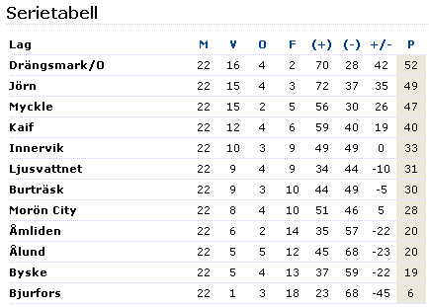

Hemma/borta tabell
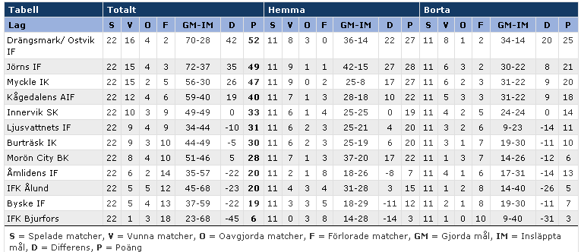

På hemmagräs har vi släppt in minst mål i serien. Endast 8 st. fördelat på 5 matcher. Jonas m.fl. målvakter höll nollan i 6 matcher. På bortagräs gjorde vi näst flest mål av alla lag, 31 st.
Vi gjorde mål i 21 av 22 seriematcher (Jörn var enda lag som ”nollade” oss). Seriesegraren Drängsmark/Ostvik tog vi 4 av 6 poäng mot. Totalt har vi använt oss av 29 olika spelare i laget....

Vår/höst tabell

vår höst
9 0 2 26-12 27 p. 6 2 3 30-18 20 p.

Efter våren var vi i serieledning. Som befarat gjorde våra 11 spelartapp p.g.a. skolgång samt en hel del utlandsresande i övrigt att vi inte orkade fullfölja säsongen som vi inledde den.
Gjorda mål

Jag har delat in våra 54 gjorda mål i två kategorier. I tabellen har vi gjort 56 mål men 2 av dessa var bonusmål i bortamatchen mot Bjurfors som vi vann med 1-0 efter ett Öberg-mål men då Bjurfors använt en icke-registrerad spelare tilldömdes vi 3-0 som slutresultat.

vår höst totalt
fasta situationer 14 st 9 st 23 st (43% av gjorda mål på fasta)
”övriga” 10 st 21 st 31 st

Att vi gjort så många mål på fasta är positivt. Under våren var vi effektivast på den ”spelformen”. Precision av våra hörnläggare/frisparksläggare var nyckeln. Att vi gör fler spelmål under hösten var till stor del att Erik var tillbaka från skada. En naturlig målskytt är svår att ersätta!

Insläppta mål

Jag har delat in våra 30 insläppta mål i 4 kategorier och fördelningen är:

vår höst totalt
fasta situationer 4 st. 4 st. 8 st
omställningar 4 st 5 st 9 st
passivitet vid egen box 4 st 4 st 8 st
slarv 0 st 5 st 5 st

Som synes var de insläppta målen väldigt likartade under vår/höst förutom på en punkt, SLARV. På försäsongen hade vi en ovana att bjuda motståndarna på flera mål pga. individuella misstag. Detta rättade vi till under våren och stora delar av hösten. I förlustmatcherna mot Burträsk (3-4) och MBK City (3-4) blev vi brutalt straffade för våra misstag och det kostade oss 6 poäng. Gör man 3 mål ska man inte förlora en match och inte på det sätt vi gjorde det.

Träningsstatistik

Den 5 november 2008 startade den obligatoriska träningen efter en månad med frivillig träning. Vi har haft totalt 114 obligatoriska lagträningar. Den som varit på flest pass kom upp i 92 st. som motsvarar 81 %. Totalt var det bara 5 st. som deltog i 70 % eller fler av våra träningar.

Matchstatistik

Spelarna har haft möjlighet till matcher inomhus (futsal), träningsmatcher, DM, samt seriematcher i div 5/div 6/ utvecklingslag. De som varit med i flest matcher är:

Linus Rönnlund 39 st
Andreas Stenlund 36
Magnus Öberg 35
Alexander Brinkmann 34
Elias Wahlberg 33
Lars Rihm 31

Om man tittar på antal 11-mannatävlingsmatcher ser fördelningen ut så här:

Linus Rönnlund 28 st
Alexander Brinkmann 22
Petrus Hultman 22
Magnus Öberg 21
Jonathan Edman 21
Andreas Stenlund 20
Elias Wahlberg 20
Lars Wallberg 20

